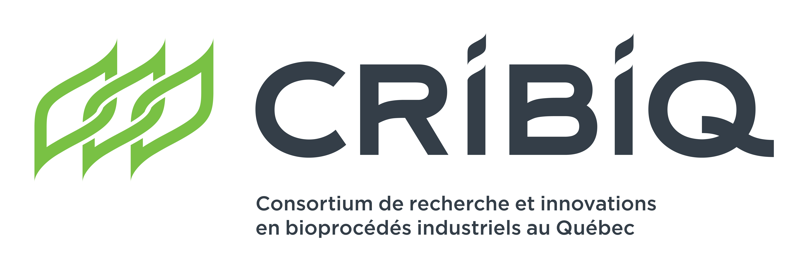

LETTRE D’INTENTION
(Facultative, mais recommandée)
106e appel à projets
Programme de financement CRIBIQ-StartUP : 2023-2024

1. INFORMATIONS SUR L’ENTREPRISE
Nom de l’entreprise
Texte
Adresse (numéro, rue, bureau, ville) |  |  |  | Province |  |  | Code postal
Texte |  |  |  | Texte |  |  | Texte
Site web |  |  |  | Nombre d’employés
Texte |  |  |  | Texte
Numéro d’entreprise du Québec (NEQ) |  |  |  | Date d’immatriculation
Texte |  |  |  | Date
Secteur(s) d’activité
☐ Bioproduits industriels | ☐ Environnement |  | ☐ Agroalimentaire |  |  | ☐ Autre : Texte
Actionnaire principal (si applicable)
Texte
Organisme accompagnateur de la startup
☐ Incubateur |  | ☐ Accélérateur d’entreprise |  |  | ☐ Société de valorisation
☐ Programme d’aide à l’entreprenariat du ministère de l’Économie, de l’Innovation et de l’Énergie (MEIE) |  | ☐ Parrainage par un donneur d’ordre |  |  | ☐ Autre : Texte
Nom de l’organisme accompagnateur
Texte

2. PERSONNE DE CONTACT
Nom, Prénom |  | Fonction
Cliquez ou appuyez ici pour entrer du texte. |  | Cliquez ou appuyez ici pour entrer du texte.
Adresse (numéro, rue, bureau, ville) |  |  | Province | Code postal
Texte |  |  | Texte | Texte
Téléphone | Numéro de poste |  | Courriel
Numéro téléphone | No. poste |  | Adresse courriel

3. INFORMATIONS SUR LE PROJET
Titre du projet
Cliquez ou appuyez ici pour entrer du texte.
Description du projet
Décrire le/les procédés et/ou le produit à développer (maximum 200 mots)
Cliquez ou appuyez ici pour entrer du texte.
Aspect innovant du projet
Veuillez décrire brièvement l’aspect innovant du projet (maximum 200 mots)

4. MONTAGE FINANCIER DU PROJET (veuillez présenter un résumé du montage financier du projet d’innovation)
Partenaires | Type de financement (public ou privé) | Forme du financement (subvention, prêt, apport en cash, autres…) | Montant $ | %
Start-up ou autre partenaire industriel | Privé | Subvention, prêt, apport en cash ou en nature | Montant | %
CRIBIQ | Privé | Prêt | Montant | %
MEIE | Public | Subvention | Montant | %
Aide financière gouvernementale | Public | Subvention, prêt, autres… | Montant | %
Texte | Public ou privé | Subvention, prêt, apport en cash, autres… | Montant | %
Texte | Public ou privé | Subvention, prêt, apport en cash, autres… | Montant | %
TOTAL |  |  | Montant | %

Le formulaire de Lettre d’intention pour le 106e appel à projets doit être soumis par courriel au plus tard le 3 août 2023 à 17h00.

Amaury Lucas
Coordonnateur de projets
(418) 914-1608 poste 218
amaury.lucas@cribiq.qc.ca

